
Urząd Miejski w Śremie, Pl.20 Października 1, 63-100 Śrem
tel. 61 28 35 225; mail: umiejski@srem.pl

O G Ł O S Z E N I E O P R Z E T A R G U

Na podstawie art. 38 ust. 1 i 2 ustawy z dnia 21 sierpnia 1997 r. o gospodarce nieruchomościami
(tj. Dz. U. z 2015 r. poz. 1774 ze zm.), oraz Rozporządzenia Rady Ministrów z 14 września 2004 r.
w sprawie sposobu i trybu przeprowadzania przetargów oraz rokowań na zbycie nieruchomości (tj. Dz. U.
z 2014 r. poz. 1490).

B U R M I S T R Z Ś R E M U
O G Ł A S Z A

pierwszy publiczny nieograniczony przetarg ustny na sprzedaż nieruchomości niezabudowanej, położonej w Śremie przy ulicy Święcickiego

numer geodezyjny | powierzchnia  nieruchomości | numer KW | cena /netto/  wywoławcza | wadium
685/31, 688/8, 2598/14, 687/5 | 0.4754 ha | PO1M/00017432/0  PO1M/00015503/0 | 770.000,00 zł | 70.000,00 zł

- Przedmiotową nieruchomość obejmuje miejscowy plan zagospodarowania przestrzennego – uchwała Nr 109/XIII/07 Rady Miejskiej w Śremie z dnia
23 sierpnia 2007 r., zgodnie z którym jest ona przeznaczona pod zabudowę mieszkaniową wielorodzinną (oznaczenie symbolem 4MW).
Nieruchomość jest zadrzewiona samosiewem.
- Warunki sprzedaży:
- Nabywca poniesie wszelkie koszty zawarcia umowy;
- Koszty okazania granic lub wznowienia punktów granicznych obciążają nabywcę;
- Nabywca zobowiązany będzie, w myśl art. 62 ustawy o gospodarce nieruchomościami, do rozpoczęcia zabudowy w terminie 24 miesięcy od daty nabycia nieruchomości. W przypadku niewywiązania się z tego obowiązku nabywca wpłaci na rzecz gminy karę w wysokości 50 000,00 zł, która poddana zostanie egzekucji z aktu notarialnego w oparciu o art.777§1 pkt 5 Kpc. Wystąpienie o nadanie aktowi klauzuli wykonalności będzie mogło nastąpić
do dwunastu miesięcy licząc od dnia upływu terminu na wywiązanie się
ze zobowiązania.
- Pierwszy przetarg odbędzie się w dniu 18 stycznia 2017 r. o godz. 12:00 w siedzibie Urzędu Miejskiego w Śremie, Pl. 20 Października 1, pokój nr 24, II piętro.
- Warunki przetargu:
- W przetargu mogą wziąć udział osoby, które wpłacą wadium /70.000,00 zł/ pod tytułem: „przetarg – ul. Święcickiego” na rachunek Urzędu Miejskiego
w Śremie prowadzony przez SBL Śrem nr: 95 9084 0003 2102 0013 0521 0008 w terminie do dnia 14 stycznia 2017 r.;
- Uczestnicy przetargu zobowiązani są przedłożyć komisji przetargowej: dowód wpłaty wadium, dowód tożsamości oraz odpowiednie dokumenty potwierdzające zdolność do reprezentacji innych osób, (pełnomocnictwo);
- Nabycie nieruchomości przez cudzoziemca w rozumieniu ustawy z dnia
24 marca 1920 r. o nabywaniu nieruchomości przez cudzoziemców (tj. Dz. U.
z 2016 r. poz. 1061) wymaga uzyskania zezwolenia Ministra Spraw Wewnętrznych. W przypadku nieuzyskania zezwolenia przed zawarciem aktu notarialnego wpłacone wadium przepada na rzecz Gminy;
- Przetarg jest ważny bez względu na liczbę uczestników przetargu, jeżeli przynajmniej jeden uczestnik zaoferuje co najmniej jedno postąpienie powyżej ceny wywoławczej;
- Wadium wpłacone przez uczestnika przetargu, który przetarg wygra, zostanie zaliczone na poczet ceny nabycia nieruchomości. Pozostałym uczestnikom przetargu wadium zostanie zwrócone niezwłocznie po rozstrzygnięciu przetargu przelewem na podane konto bankowe;
- Wylicytowana cena sprzedaży nieruchomości podlega zapłacie do dnia zawarcia umowy, którego termin zostanie ustalony najpóźniej w ciągu 21 dni
od rozstrzygnięcia przetargu. Uchylenie się nabywcy wyłonionego w przetargu od zawarcia umowy w wyznaczonym terminie skutkować będzie przepadkiem wpłaconego wadium na rzecz Gminy;
- Do ceny sprzedaży ustalonej w licytacji zostanie doliczony 23% podatek VAT.
- Ogłaszający ma prawo z uzasadnionej przyczyny do odwołania ogłoszonego przetargu w formie właściwej dla jego ogłoszenia. Ogłoszenie o przetargu zostaje zamieszczone na tablicy ogłoszeń Urzędu Miejskiego w Śremie (II piętro), na stronie internetowej: www.srem.pl (BIP) oraz w prasie wyd. elektroniczne.
- Dodatkowych informacji na temat trybu, zasad i warunków przetargu udzielają pracownicy Zespołu Gospodarki Nieruchomościami Urzędu Miejskiego w Śremie
w godzinach pracy Urzędu lub telefonicznie pod nr 61 28 47 134. Szczegółowych informacji na temat możliwości inwestycyjnych na działce objętej sprzedażą udzielają pracownicy Zespołu Planowania Przestrzennego Urzędu Miejskiego
w Śremie w godzinach pracy Urzędu lub telefonicznie pod nr tel. 61 28 47 131.
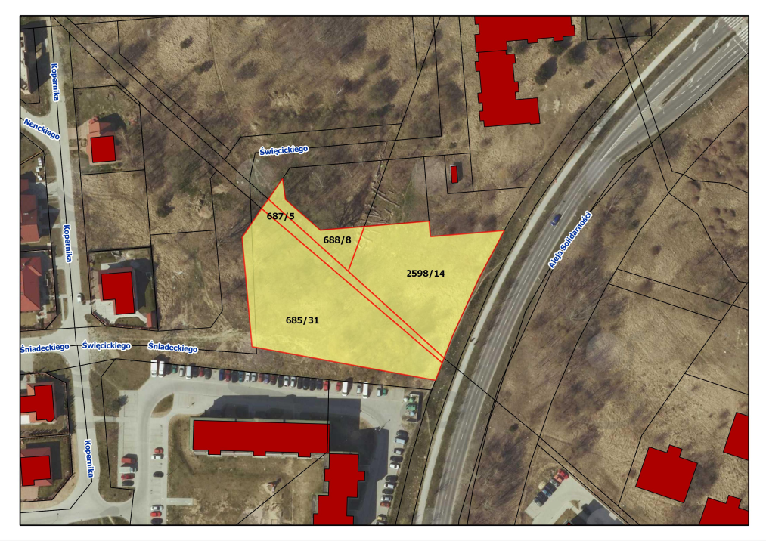

Ogłoszenie wywieszono dnia …. ………….………. 2016 r.

Ogłoszenie zdjęto dnia …. ………….………. 201… r.

